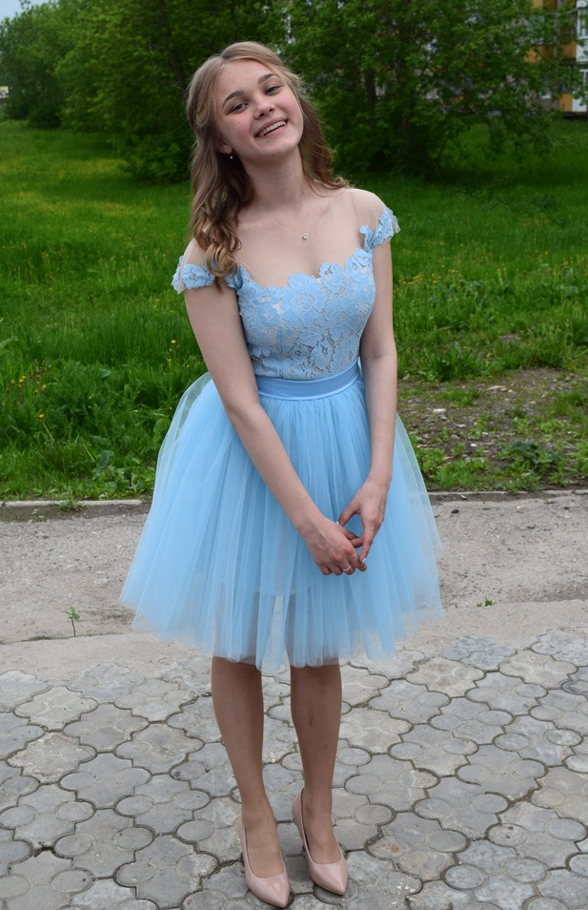

Гладких Софья Алексеевна
обладатель знака отличия Пермского края «Гордость Пермского края»
(2018 год)
Воспитанница образцового танцевального коллектива «Ритм», педагог Гордиенко Лариса Михайловна.
- Победитель (1 место) III Всероссийского патриотического конкурса «Сыны и дочери Отечества» в номинации «Народный танец»;
- Победитель (3 место) III Всероссийского патриотического конкурса «Сыны и дочери Отечества» в номинации «Патриотический танец»;
- Победитель (1 место) XIII фестиваля искусств им. Дмитрия Кабалевского «Наш Пермский край» (зональный этап);
- Победитель (2 место) VII Межрегионального фестиваля-конкурса творчества детей и молодежи «Альф» памяти О.Эннс;
- Победитель (2 мест) VII Межрегиональный фестиваль-конкурс творчества детей и молодежи «Альф» памяти О.Эннс в номинации «Соло.

